***Проект «Новый год у ворот» в подготовительной группе.***

Воспитатель: Гомбоева А.Б.

г.Улан-Удэ

2023г.

**Проект:** «Новый год у ворот»

**Вид проекта:**информационно-творческий, познавательный.

**Продолжительность:** краткосрочный (18.12-28.12.23)

**Актуальность проекта:**Дети ждут с нетерпением новогодних чудес, пишут письма Деду Морозу, готовятся, как могут. Родители тоже, по своему, готовятся к этому празднику. Задача педагогов объединить детей и родителей, в едином творческом процессе, с целью создания в группе атмосферы новогоднего праздничного волшебства. Увлечение совместным творчеством обеспечит комфортную, эмоционально – благополучную обстановку в группе, будет способствовать развитию навыков коммуникативного общения, сотрудничества.У дошкольников возникает масса вопросов: «Где живет Дед Мороз?», «Почему мы наряжаем именно елку?», «Зачем на макушке елки звезда?» и т. п. Реализация данного [проекта предусматривает изучение](https://www.maam.ru/obrazovanie/proekty), сохранение и воплощение традиций празднования Нового года, что помогает удовлетворить познавательный интерес детей к этому празднику, и их потребность к творческой деятельности. В ходе работы над проектом, дошколята найдут ответ на все интересующие их вопросы, научатся мастерить новогодние украшения, получат возможность для успешной самореализации, смогут прочувствовать ситуацию успеха.

Проблема. В ходе проведения беседы с детьми «Что за праздник Новый Год? И как мы будем готовиться к этому празднику?» выяснилось, что вопросов у дошкольников больше чем ответов. Дети знают, что нужно наряжать елку, но не знают, почему именно елку. Все дошкольники знают, что надо украшать свой дом, группу, можно сделать украшения и подарки своими руками, но как это воплотить в реальность, ответить затрудняются. В результате беседы дошкольники пришли к выводу – Чтобы хорошо подготовиться к Новогоднему празднику, сначала мы должны найти ответы на все интересующие нас вопросы, научиться делать новогодние украшения и подарки своими руками и украсить свою группу, подготовить интересное Новогоднее представление и пригласить своих родителей, чтобы порадовать их. Проблему проекта мы обозначили так: Мы хотим новогоднего волшебства и праздника? Значит, нам всем нужно потрудиться.

**Цель проекта:**вовлечение и объединение коллектива детей, родителей и педагогов в совместную творческую деятельность. Создание условий, стимулирующих интерес к исследовательской деятельности, развитие познавательного интереса, раскрытие творческого и интеллектуального потенциала старших дошкольников.

**Задачи проекта:Воспитательные:**1. Воспитывать уважительное отношение к культурному наследию нашей страны, доброго отношения к своим близким и родным, окружающим детям, взрослым;2. Способствовать сплочению детского коллектива развитию дружеских взаимоотношений, навыков общения и взаимодействия в детском коллективе;3. Развитие самооценки ребенка, и умения оценивать и ценить достижения сверстников.**Образовательные:** 1.Формировать познавательный интерес дошкольников;2. Расширить и систематизировать знания дошкольников об истории и традициях новогоднего праздника в России и в других странах;3. Познакомить детей с произведениями художественной литературы о праздновании Нового года (сказки, рассказы, стихотворения) ;4. Познакомить с музыкальными произведениями новогодней тематики (песни, пляски, пьесы);5. Обогащать и развивать активный словарь детей.

**Развивающие:**1. Развивать коммуникативные навыки детей;2. Создать в детском коллективе атмосферу совместного творчества;3. Продолжать развивать творческое способности детей, воображение, мышление и память;4. Способствовать развитию творческой инициативы и поисковой деятельности дошкольников.

**Ожидаемые результаты:**1. Расширение кругозора детей;2. Сплочение детского коллектива;3. Развитие индивидуальных творческих способностей дошкольников и интереса к коллективной творческой деятельности;4. Самореализация дошкольников.

|  |  |  |  |
| --- | --- | --- | --- |
| **Образовательные области.** | **Виды детской деятельности.** | ***РППС*** | |
| ***Социально – коммуникативное развитие*** | Беседы «Чтобы не испортить праздник», «Как правильно дарить и получать подарки».Сюжетно ролевые игры «Новый Год в кругу семьи», «Магазин новогодних подарков».Просмотр тематических мультфильмов «Снеговик-почтовик», «Новогодняя сказка» | Картины, ил-ции по теме  Атрибуты к играм. | |
| ***Познавательное развитие*** | ОД «Откуда Ёлка к нам пришла», «Здравствуй зимушка – зима», «Зимние забавы».**Беседы:**«Как отмечали [новый год в старину](https://www.maam.ru/obrazovanie/novyj-god-proekt)?», «Почему люди наряжают елку?», «Сколько лет Деду Морозу?», «Новый Год в разных странах», «Безопасный Новый Год». (Приложение)**Дидактические игры:**«Чудесный мешочек», «Четвертый лишний», разрезные картинки «Зимушка- зима», «Опасно – не опасно».Показ презентаций:«Обрядовая символика и персонажи». (Почему праздник проходит вокруг елки? Об истории Новогодней игрушки, «Где живёт Дед Мороз?», «Как встречают Новый год в разных странах?», «Коллеги Деда Мороза». | иллюстрации, книги, фотографии, презентации,  д/и. | |
| ***Речевое развитие*** | Чтение художественной литературы:Г.Х. Андерсен «Снежная королева», С. Маршак «Двенадцать месяцев», В. Сутеев «Елка», р. н. с. «Морозко», «Снегурочка», В. Зощенко «Елка», сборник стихов «В лесу родилась ёлочка», сборник стихов «Когда наступит Новый год», Усачев А. «Здравствуй, Дедушка Мороз!», Москвина М. «Как Дед Мороз на свет появился».Загадывание загадок о зимних явлениях природы, о новогоднем празднике. Чтение и заучивание стихотворений: И. Суриков «Зима», З. Александрова «Дед Мороз», по содержанию сценария новогоднего утренника. Рассматривание сюжетных картин и составление описательных и повествовательных рассказов по ним; | Иллюстрации, картины по теме,  Художественная литература. | |
| ***Художественно-эстетическое развитие*** | Разучивание песен о зиме, о новогоднем празднике, новогодних хороводов, танцев по содержанию сценария;Прослушивание аудиозаписи: П. И. Чайковский «Времена года. Зима»; Слушание в аудиозаписи новогодних песен.Рисование: «Наша нарядная елка». Лепка:«Зимний пейзаж».Ручной труд «Наш веселый снеговик».Художественный труд:«Мастерская Деда Мороза» изготовление елочных украшений; «Фонарик», «Снежинки»;Участие детей в коллективном творчестве по украшению окон (вырезывание снежинок) и групповой комнаты.Тематические раскраски. | | Бумага, клей, карандаши, ножницы, пластилин. |
| ***Физическое развитие*** | Подвижные игры: «Снежная баба», «Мороз красный нос», «Два мороза», «Снег, метель, вьюга». «Зимние забавы»: Эстафеты и состязания на участке по выбору детей, катание на горке. Развлекательные новогодние игры. | | Атрибуты для подвижных игр |

В ходе реализации совместного проекта «Новый год у ворот» достигнуты определенные результаты: 1.Сформированы устойчивые знания о празднике. 2.Установились партнерские взаимоотношения между детьми и родителями, благодаря совместной деятельности в ходе реализации проекта.

4. Изготовление детей с родителями новогодних поделок «Мастерская Деда Мороза»;

5. Помощь родителей в оформлении новогоднего убранства группы;

6. Советы родителям по изготовлению карнавальных костюмов для детей;

7. Оформление новогодних подарков детям.

Приложение 1

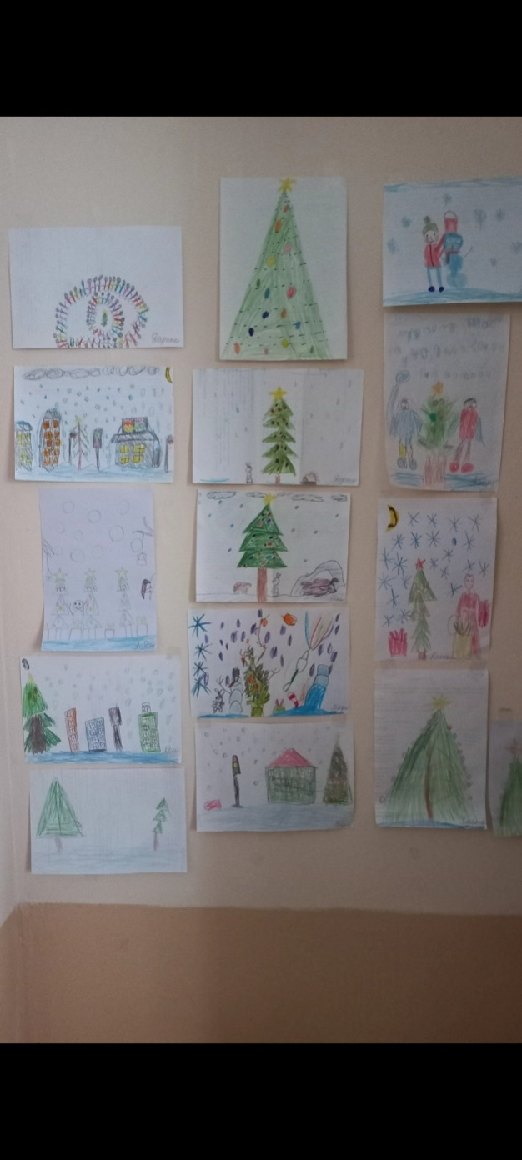 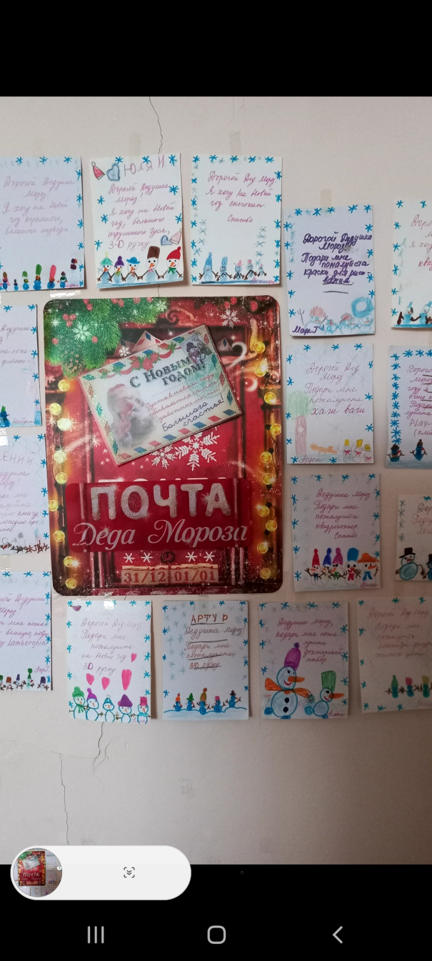

Рисовние «Наша нарядная ёлка» Письма Дедушке Морозу.

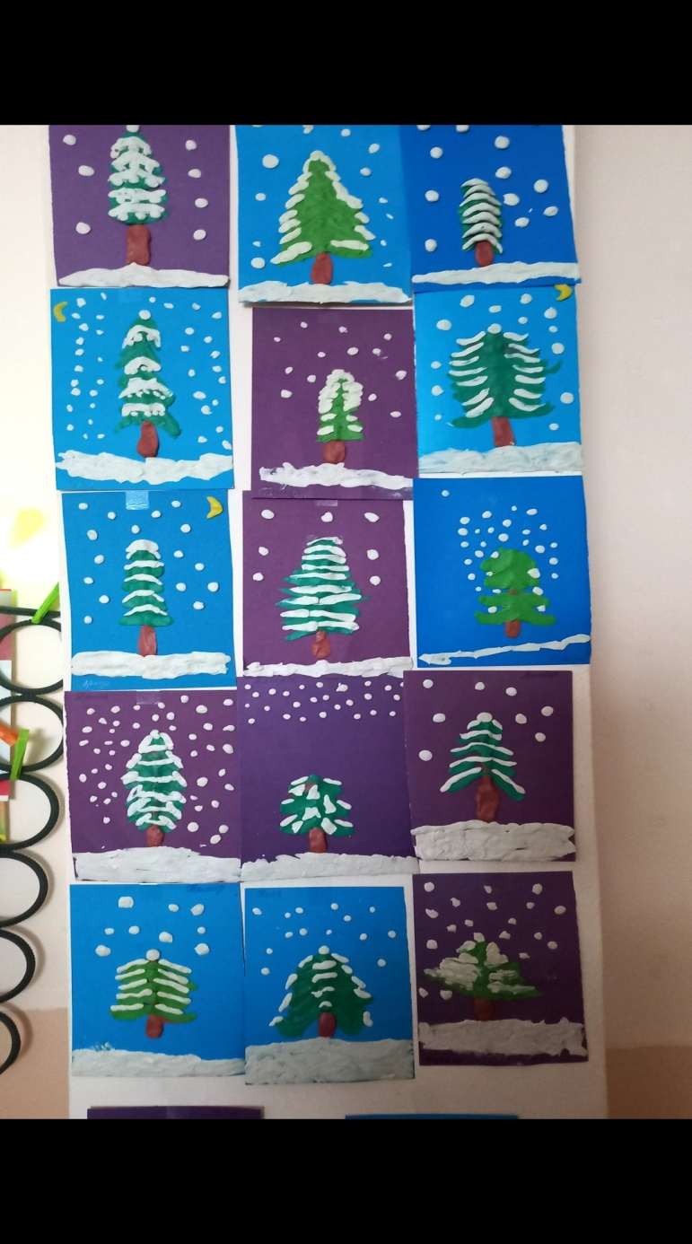 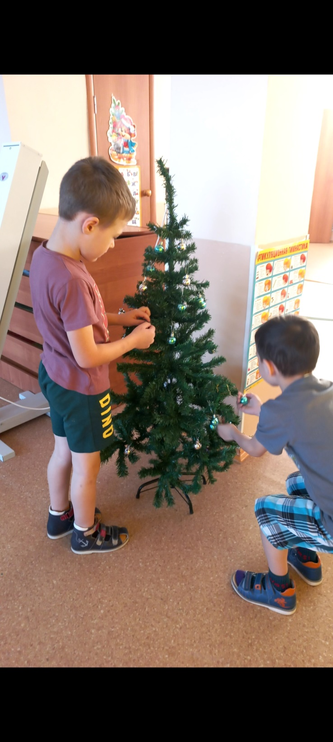

Лепка «Зимний пейзаж» Мы нарядим ёлочку, колкую иголочку, пусть наша красавица деткам улыбается.

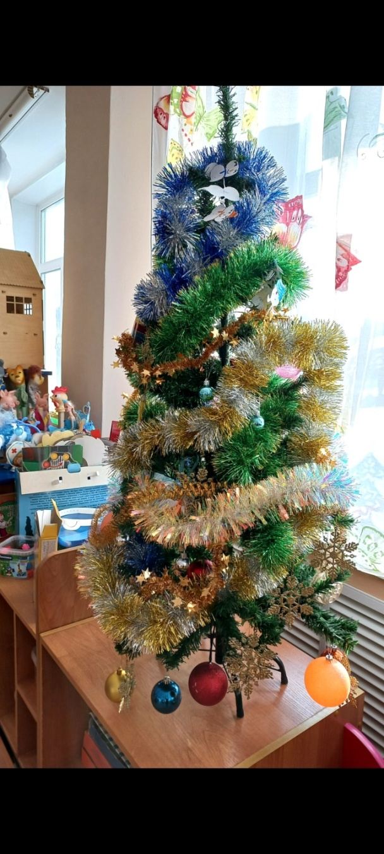 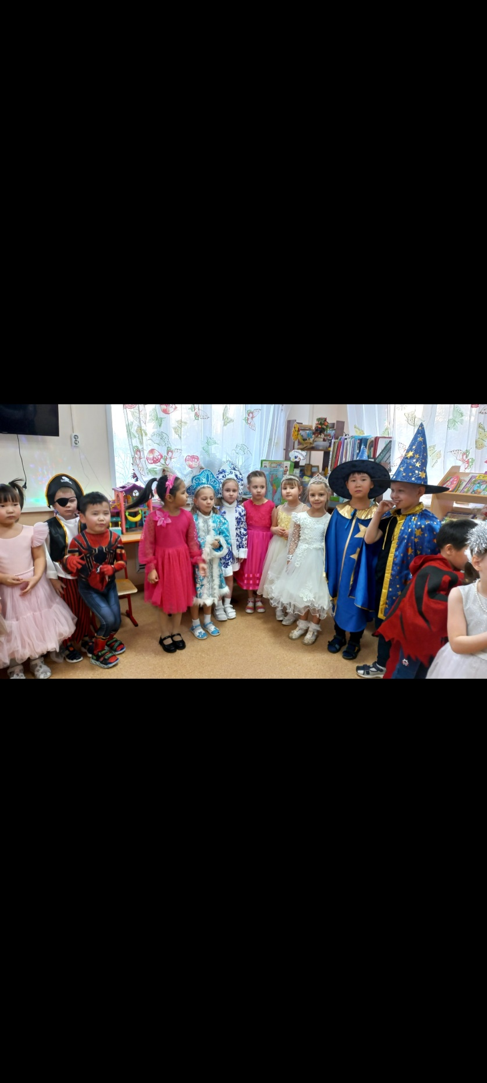

«Ёлочка нарядная, огоньками светится. В предвкушении праздника.

Приложение 2

**Тематические беседы по теме Новый год.**

«Кто же первый придумал праздновать Новый год? Никто не знает точно! Ведь этот день празднуют все народы с древних времён. Правда, к каждому народу Новый год приходит в своё время. Кроме того, существует множество разных традиций и обычаев.

Долгое время древние славяне праздновали Новый год 1 марта. Они подарили нам традицию зажигать огоньки на новогодних ёлках. Зажигание огня обещало хороший урожай.

А 1 сентября устраивали праздник урожая, просили у царя справедливых решений споров, проводились массовые гуляния, пиры и состязания.

Царь Петр I, который много путешествовал по Европе, увидел, как празднуют Новый год европейцы.Ему понравилось, что в Европе зимой, 1 января, наряжают ёлочку и кладут под неё подарки для своих родных. И с 1700 года в России люди стали в домах ставить колючую ель, а не покрытую бело-розовыми и нежными лепестками вишню, как раньше.

Празднование Нового года начинается в день рождения солнышка, в пору зимнего солнцестояния – 25 декабря. Святые праздники, Святые вечера – так называют эти дни наши бабушки, потому что в эти дни, по преданию, случилось чудо - родился младенец Иисус, он улыбнулся ели, пришедшей вместе со всеми животными и растениями к нему в пещеру, чтобы поприветствовать его, и на верхушке ели засияла звезда как символ рождества Христова.В эти дни в России не грешно и “почудить”: люди наряжаются в чудные костюмы, пляшут, веселятся и гадают. В старые времена гуляния на Новый год были массовыми.

Сейчас это семейное торжество, когда в морозную зиму все родные собираются за красиво накрытым праздничным столом, общаются и делятся событиями и историями из своей жизни за весь прошедший год. Дети в эти дни много отдыхают, радуются, ходят на праздничные елки и общаются с родителями, у которых тоже рождественские каникулы. Возможность побыть вместе всей семьей помогает укреплять семейные узы и находить друг у друга поддержку.

Главный волшебник Нового года – Дед Мороз.Дед Мороз — это добрый дедушка, который приезжает из далекого края. Он везет с собой огромные мешки подарков для детей, которые он заготавливает целый год.

Прототип Деда Мороза отыскали в русских сказках – Дед Мороз Красный нос, Дед Трескун, Морозко – царь всех зимних месяцев – облачённый в тулуп деревенский старик с красным носом.Считалось, что Мороз живет в ледяной избушке в лесу и одаривает подарками тех, кто заглянет к нему на огонёк.В средние века в деревнях даже «кормили» Мороза, чтобы задобрить. Сам глава семьи выходил на крыльцо с ложкой киселя.Сейчас Дед Мороз живёт в Великом Устюге (Вологодская область).Можно съездить к нему в гости или написать письмо, вот адрес: 162340, г. Великий Устюг, Деду Морозу.

Вместе с дедушкой приезжает его внучка — Снегурочка.Она приходит на все праздники вместе с Морозом и тоже поздравляет малышей. В русских сказках Снегурочкой или Снегурушкой зовут девочку, которую слепили из снега старик со старухой, а она весной растаяла, прыгнув через костер.Дедушка Мороз приходит к деткам домой и дарит подарки. Но так как малышей очень много, то ко всем он прийти, к сожалению, не успеет. Если дед Мороз не придет днем, то он обязательно придет ночью и положит подарки под елку.

Кроме Снегурочки дедушке помогают снеговики.Они участвуют во всех приготовлениях к празднику. Перед самым наступлением нового года родители накроют красивый стол, на котором будет много еды. Можно выбрать себе что-нибудь вкусное. В каждом доме на новый год есть вкусный фрукт мандарин — символ Нового года.

31 декабря ровно в 12 часов ночи пробьют куранты — это большие часы, которые показывают по телевизору на каждый Новый год. Звон этих часов говорит о наступлении Нового Года. В это время надо загадать желание — оно обязательно сбудется!

На Руси верили, что как Новый год встретишь, так его и проведешь. Поэтому на Новый год нельзя заниматься тяжелой работой. Зато нужно украшать свой дом, накрывать изобильный стол, одевать все самое новое и красивое и, конечно, дарить подарки!

**«Коллеги» Деда Мороза»**

В России — Дед Мороз, а в США — Санта Клаус и т. д. В каждой стране есть свой персонаж, свой новогодний волшебник. Многие их отождествляют, не зная истории образов, а это не совсем правильно. Это «коллеги», которые не просто внешне отличаются друг от друга, но и имеют абсолютно разную историю.

"Санта-Клаус» — США.Седые волосы, опрятная борода и усы, красные куртка, штаны и шапка-колпак, на носу очки. Полный животик обтягивает тёмный кожаный пояс. Исторически — это эльф-жизнелюб. Ездит в оленьей упряжке и подбрасывает подарки в башмаки и чулки, оставленные возле камина. Имя «Санта-Клаус» произошло от имени Святого Николая.

«СинтерКлаас—Нидерланды, Голландия.Приплывает на праздник на пароходе, в сопровождении чернокожих слуг. Дарит подарки.

Святой Николай — Бельгия, Польша. Как гласит легенда, он оставил в приютившей его семье золотые яблочки, подбросив их в башмачки стоявшие у камина. В рождественскую ночь он появляется верхом на коне, в сопровождении верного слуги-мавра по прозвищу «Чёрный Питер». Именно в руках слуги и находится волшебный мешок с подарками для ребятишек.

Корбобо — Узбекистан.В преддверии новогоднего праздника он приезжает к своим юным друзьям на ослике, в сопровождении внучки Коргыз. Вместо шубы на Корбобо надет полосатый халат.

Микулаш — Чехия, Словакия.Приходит в ночь с 5 на 6 декабря, накануне дня Святого Николая. Внешне очень похож на нашего Деда Мороза: та же длинная шуба, шапка, посох с закрученным в спираль верхом. Только вот подарки он приносит не в мешке, а в заплечном коробе. Да и сопровождает его не Снегурочка, а ангел в белоснежной одежде и лохматый чертёнок. Хороших и послушных детей Микулаш всегда рад одарить апельсином, яблоком или какой-нибудь сладостью, а вот «рождественские сапоги» хулиганов или бездельников вполне могут пополниться картофелиной или куском угля.

Юль Томтен (Юль Темтен, Йолотомтен) — Швеция.Живёт в заповедном лесу, окружённом живописными озёрами и долинами. В сотворении рождественских чудес ему помогают снеговик Дасти, озорные мыши, принц с принцессой, ведьмы, Король со Снежной Королевой и, конечно же, вездесущие эльфы. Последним, кстати, приходится особенно несладко: в своей маленькой шахте они постоянно добывают золото для ёлочных украшений и подарков. Тех же, кто заедет в гости к Томтену, предупреждают: «Смотрите под ноги! По тропинкам постоянно снуют маленькие тролли. Не наступите на них!».

**Встреча Нового года в разных странах**Всегда интересно знать: А как встречают Новый год в других странах? Сильно ли отличаются новогодние традиции других стран от наших традиций. Мы предлагаем вам прочитать информацию о том, как встречают Новый год в разных странах. Эта интересная информация будет полезна и взрослым и детям.

Новый год — праздник, которого ждут все, связывают с ним свои надежды, заранее готовятся к его встрече. Именно для 31 декабря не жалко потраченных денег, времени, убитого на кухне и в беготне по магазинам. Ведь все прекрасно знают: как встретишь Новый год, так его и проведешь.

Сегодня Новый год в большинстве стран празднуют в ночь с 31 декабря на 1 января. Но в некоторых странах еще сохранились традиции отмечать этот праздник согласно старинным обычаям и легендам. Ни один праздник не способен так ярко продемонстрировать характер народа, его традиции, уклад жизни, как встреча Нового года. Этот обычай берет свое начало еще от наших древнейших предков, которые жили земледелием.

По старинным поверьям Новый год наступал со сменой положения Солнца на небе.Например, на острове Пасхи этот праздник отмечают весной: с того момента, как будет найдено первое яйцо ласточки.

В Иране отсчет нового отрезка жизни тоже начинается весной. В марте зажигаются костры, через которые прыгают ряженые.Прыгая через костер, люди очищаются от всего плохого, скопившегося за целый год.

В Эфиопии наступление Нового года связано с прекращением сезона дождей. Накануне праздника все обязательно купаются в реке, чтобы вступить в новую жизнь очищенными от всех грехов.В первый день нового года друг другу дарят зеленые ветки и цветы.

В Японии празднование Нового года продолжается неделю.К этому событию очень тщательно готовятся: украшают улицы городов, деревья, храмы, дома. В полночь 31 декабря колокола всех храмов отбивают 108 ударов, возвещая о наступлении нового периода в жизни японцев. Почему именно 108? По старинному поверью у человека есть 6 пороков: глупость, алчность, злость, легкомыслие, жадность и нерешительность. Эти пороки многолики: каждый имеет 18 отличий. Японцы очень трепетно относятся к этому празднику. В течение всей недели на улицах проходят народные гулянья и театрализованные представления. Все желающие могут принять участие в различных играх, запустить бумажного змея, потанцевать на маскараде.

В Англии, кроме ёлки, дом украшается веточками омелы.Букетики омелы есть даже на лампах и люстрах, и, по обычаю, вы можете поцеловать человека, стоящего в середине комнаты под букетиком омелы.

В Италии под Новый год принято избавляться от старых вещей, а Рождество ознаменовано сжиганием рождественского полена.

В Швеции перед Новым годом дети выбирают королеву света Люцию.Её наряжают в белое платье, на голову надевают корону с зажженными свечами. Люция приносит подарки детям и лакомства домашним животным: кошке — сливки, собаке — сахарную косточку, ослику — морковь.

Весело встречают Новый год в Болгарии. Когда люди собираются у праздничного стола, во всех домах на три минуты гасится свет. Эти минуты называют «минутами новогодних поцелуев», тайну которых сохраняет темнота. В новогоднюю ночь после застолья молодежь делает палочки из кизила (сурвачки).Сурвачка украшается красной ниточкой, головками чеснока, орехами, монетками, черносливом и сухофруктами. С сурвачками отправляются по гостям. Заходят в дом и «стучат» ими по спине хозяев. Такие «побои» сулят удачу, здоровье и благосостояние в дом.

На Кубе перед наступлением Нового года наполняют все кувшины, вёдра, тазы и миски водой и в полночь воду выливают из окон.Так уходящему году желают светлого, как вода, пути. Пока часы бьют 12 раз, необходимо скушать 12 виноградинок, и тогда добро, согласие, процветание и мир будут сопровождать человека весь год.

В Мексике Новый год встречают огнём праздничных фейерверков, стрельбой из ракетниц, звоном особых новогодних бубенчиков.А детям в полночь вручают вкусные пряничные куклы.

В Мьянме Новый год наступает в самое жаркое время года, поэтому его приход отмечается так называемым «фестивалем воды», когда люди при встрече поливают друг друга водой.Традиция обливания водой — это своего рода пожелание счастья в Новом году.

**Интересные Новогодние рассказы.**

**Путешествие с Дедом Морозом**

Миша прогуливался по заснеженному лесу и неожиданно увидел свежие следы. Они заинтересовали его чрезвычайно: кто- то совсем недавно прошёл здесь в огромных-преогромных сапогах.

— Кто бы это мог быть? Неужели Дед Мороз!

И действительно, вскоре мальчик увидел вдалеке Деда Мороза.

— Ты удивлён, малыш, тем, что я оказался здесь? — спросил Дед Мороз подбежавшего Мишу. — Но у меня же есть волшебное быстроходное облако, которое в один миг переносит в любое место. Хочешь полетать на нём со мной?

Вот это да! Да кто же откажется от такого заманчивого предложения! Дед Мороз усадил мальчика рядом с собой на облако, и они полетели в синеве ночи над заснеженными горами и долинами. Облако то взмывало ввысь, к ярким звёздам, то опускалось, касаясь верхушек пушистых ёлок. Какое же это было необыкновенное путешествие!

Вскоре внизу засверкали огоньки большого города. Все дети уже давно нарядили ёлки и теперь сидели по домам и ждали подарков от Деда Мороза. Только вот все каминные трубы, к сожалению, оказались закрыты. «Как же проникнуть в дома, чтобы оставить подарки? Неужели малыши так и не дождутся их?» — занервничал Миша.

— Не переживай, лучше внимательно смотри, как я всё ловко сделаю, — сказал Дед Мороз, словно прочитав мысли мальчика, и разбросал с облака множество маленьких разноцветных парашютиков с подарками. К каждому из них был привязан листочек с именем девочки или мальчика. Парашютики медленно опускались на город.

— Не волнуйся, — снова успокоил Мишу Дед Мороз, — внизу все парашютики встретят домовые и разнесут поподарки детям.

Мише очень хотелось продолжить это замечательное путешествие с Дедом Морозом.но тут он неожиданно. проснулся и понял, что всё это ему, к сожалению, только приснилось.

— А где же мой подарок? Успел ли домовой принести его? — вскричал Миша, вспомнив свой незабываемый сон.

Вскочив с кроватки, малыш подбежал к ёлке: какое счастье! Подарок в блестящей бумаге уже лежал на своём месте.

«А ведь кто знает, — подумал довольный Миша, — может быть, то, что я видел ночью, вовсе и не было сном!»

Дед Мороз

Как-то одним зимнем днем катались маленький Павлик и его подружка Катя в лесу на лыжах. Уже начало смеркаться, и они заторопились домой, как вдруг среди сосен малыши заметили освещённый большой и красивый дом. «А что, если здесь живёт сам Дед Мороз?» — щёлкнула у Кати неожиданная мысль, и девочка тут же поделилась ей с Павликом.

— Давай проверим, это не займёт много времени, - продолжил мальчик, и дети незамедлительно двинулись в сторону большого дома.

Павлик не знал дома ли Дед Мороз, поэтому решил сначала заглянуть в окошко.

— Пойдём посмотрим! — предложил он Кате.

Подкрались дети потихонечку к окошку и видят: сидит в комнате старичок, весь в красном и с густой белой бородой, и упаковывает подарки. Настоящий Дед Мороз! Павлик получше протёр заиндевевшее стекло, и друзья увидели столько игрушек, сколько никогда не видели ни в одном магазине.

Дети потихонечку отошли от окна, чтобы не помешать Деду Морозу, и поспешили домой писать ему письма: ведь надо помочь старенькому дедушке, а то он не знает, кто какой подарок хочет получить на Новый год. В новогоднее утро Павлик первым делом побежал к камину. И замер в удивлении: перед камином стоял маленький столярный столик, а на нём лежал набор столярных инструментов! Вот это да! Вот так подарок! И не беда, что игрушек не было, ведь теперь Павлик сможет делать их сам, а это гораздо интереснее! Он смастерил так много игрушек, что хватит не только ему, но и всем его друзьям!

Приложение 3

**Правила пожарной безопасности при проведении новогодних мероприятий**

При проведении новогодних и рождественских мероприятий в организациях и учреждениях, а так же жилых домах необходимо соблюдать требования  пожарной безопасности в Российской Федерации;

Допускается использовать только помещения, обеспеченные не менее чем двумя эвакуационными выходами, отвечающими требованиям норм проектирования, не имеющие на окнах решеток и расположенные не выше 2 этажа в зданиях с горючими перекрытиями;

Ёлка должна устанавливаться на устойчивом основании и с таким расчетом, чтобы ветви не касались стен и потолка;

при отсутствии в помещении электрического освещения мероприятия у елки должны проводиться только в светлое время суток;

иллюминация должна быть выполнена с соблюдением ПУЭ. При использовании электрической осветительной сети без понижающего трансформатора на елке могут применяться гирлянды только с последовательным включением лампочек напряжением до 12 В. Мощность лампочек не должна превышать 25 Вт;

при обнаружении неисправности в иллюминации (нагрев проводов, мигание лампочек, искрение и т. п.) она должна быть немедленно обесточена.

**Запрещается**:

Проведение мероприятий при запертых распашных решетках на окнах помещений, в которых они проводятся;

Применять **дуговые прожекторы, свечи и хлопушки, устраивать фейерверки** и другие световые пожароопасные эффекты, которые могут привести к пожару;

украшать елку целлулоидными игрушками, а также марлей и ватой, не пропитанными огнезащитными составами;

Одевать детей в костюмы из легкогорючих материалов;

проводить огневые, покрасочные и другие пожароопасные и взрывопожароопасные работы;

Использовать ставни на окнах для затемнения помещений;

уменьшать ширину проходов между рядами и устанавливать в проходах дополнительные кресла, стулья и т. п.;

Полностью гасить свет в помещении во время спектаклей или представлений;

допускать заполнение помещений людьми сверх установленной нормы.

              При проведении мероприятий должно быть организовано дежурство на сцене и в зальных помещениях ответственных лиц, членов добровольных пожарных формирований или работников пожарной охраны предприятия.

 Каждый гражданин при обнаружении пожара или признаков горения (задымление, запах гари, повышение температуры и т. п.) должен:

незамедлительно сообщить об этом по телефону в пожарную охрану (при этом необходимо назвать адрес объекта, место возникновения пожара, а также сообщить свою фамилию);

Принять по возможности меры по эвакуации людей, тушению пожара и сохранности материальных ценностей.